LEOPOLD SUHODOLČAN: NAROBE STVARI V MESTU PETPEDI
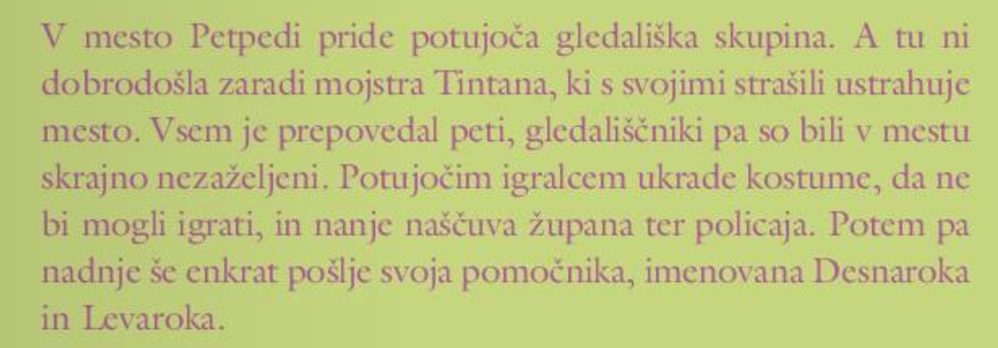
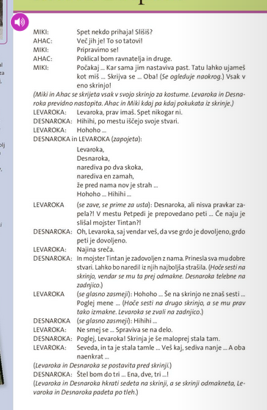
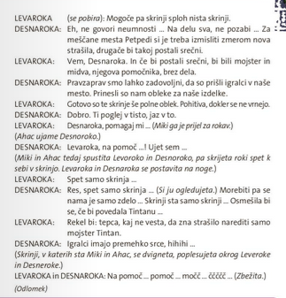

SEDAJ, KO SI PREBRAL/-A ODLOMEK, ODGOVORI NA VPRAŠANJA (če nimaš tiskalnika, lahko v zvezek na strani za književnost).
1. Naštej vse osebe iz besedila, ki so pozitivne, dobre.

2. Kdo je tisti, ki zares ustrahuje mesto?

3. Na kaj nakazujeta imeni Desnaroka in Levaroka?

4. a) Obkroži le tisti del spodnjega besedila, ki ga govori Levaroka.

LEVAROKA (se glasno zasmeji): Hohoho … Še na skrinjo ne znaš sesti … Poglej mene … (Hoče sesti na drugo skrinjo, a se mu prav tako izmakne. Levaroka se zvali na zadnjico.)

b) Kaj sporoča ostali del besedila?

5. Kaj je narobe v mestu Petpedi? Navedi vsaj tri stvari.

6. »Tatu lahko ujameš kot miš.« Katero pesniško sredstvo prepoznaš v tej Mikijevi izjavi?

7. Je dogajanje v besedilu realno? Odgovori v povedi, tako da navedeš vsaj en razlog za svojo odločitev.

